ІІІ етап Всеукраїнської учнівської олімпіади з історії
(Львів, 1–2 лютого 2025 р.)

Шифр _______________
Завдання 1 — _________ балів
Завдання 2 — _________ балів
Завдання 3 — _________ балів
Завдання 4 — _________ балів
Завдання 5 — _________ балів
Завдання 6 — _________ балів
Завдання 7 — _________ балів
Завдання 8 — _________ балів

Сума балів _______________

Журі:
________________________________________________________________________
________________________________________________________________________
________________________________________________________________________
________________________________________________________________________
________________________________________________________________________
Голова журі _________________________________________________________

___________________________________________________ лінія відрізання ____________________________________________________

Шифр _______________

Робота
учасника / учасниці
ІІІ етапу Всеукраїнської учнівської олімпіади з історії

учня / учениці __________ класу

назва закладу освіти: ________________________________________________________________________________________
__________________________________________________________________________________________________________________

назва територіальної громади: ____________________________________________________________________________
__________________________________________________________________________________________________________________

прізвище, ім’я, по батькові учасника / учасниці олімпіади:
__________________________________________________________________________________________________________________
__________________________________________________________________________________________________________________

прізвище, ім’я, по батькові учителя / учительки:
__________________________________________________________________________________________________________________
__________________________________________________________________________________________________________________
Шифр _______________

ІІІ етап Всеукраїнської учнівської олімпіади з історії (Львів, 1–2 лютого 2025 р.)
Завдання для учнів 10 класу (100 балів)

1. Розв’яжіть історичну задачу, зазначаючи роки вказаних подій і виконуючи математичні дії додавання і віднімання (з урахуванням дужок). За результатом визначте рік, у якому відбулися значні події в історії України (пригадайте і запишіть щонайменше одну таку подію). (0–10 б.)
(Коронування папським посланником галицько-волинського князя Данила Романовича в місті Дорогичині на Західному Бузі _______ р. – Перша згадка в літописі назви «Україна» _______ р.) + (Видання у Львові Іваном Федоровичем у співпраці з освіченими містянами книг «Апостол» і «Буквар», котрі стали першими друкованими виданнями на теренах України _______ р. – оприлюднення німецьким богословом Мартіном Лютером «95 тез» із критикою католицької церкви, початок Реформації _______ р.) + Третій поділ Речі Посполитої _______ р. + (відкриття Америки експедицією мореплавців на чолі з Христофором Колумбом _______ р. – перша в історичних джерелах пряма згадка про козаків-християн у пониззі Дніпра _______ р.) – (проголошення Англії республікою _______ р. – утворення Української козацької держави — Війська Запорозького (Гетьманщини) на території Київського, Брацлавського й Чернігівського воєводств _______ р.) = _______ р.

______________________________________________________________________________________________________________________________________________________________________________________________________________________________________________________________________________________________________________________________________________________

2. Розгляньте ювілейну монету і виконайте завдання. (0–5 б.)
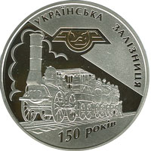 | 2.1. У якому році монету введено в обіг?  ____________________________________________________________________  2.2. Якій історичній події присвячено монету?  ____________________________________________________________________  ____________________________________________________________________  2.3. Одним–двома реченнями напишіть про економічне і суспільно-культурне значення історичної події, якій присвячено монету.  ____________________________________________________________________  ____________________________________________________________________  ____________________________________________________________________
________________________________________________________________________________________________________________________________________________________________________________________________________________________________________________________________________________________________________________________________________________________________________________________________________________________________________________________________________________________________________________________________________________________________________________

3. Чимало історичних подій / явищ отримали образні назви. Пригадайте деякі з них і заповніть таблицю. (0–10 б.)
Період | Назва | Означення
 | «Іспанка» | __________________________________________________________________  __________________________________________________________________
 | «Трикутник смерті» | __________________________________________________________________  __________________________________________________________________
 | «Оранжевий більшовизм» | __________________________________________________________________  __________________________________________________________________
 | «Санітарний кордон» | __________________________________________________________________  __________________________________________________________________
 | «Чорні дошки» | __________________________________________________________________  __________________________________________________________________

4. Прочитайте витяги з історичних джерел та ідентифікуйте документи (укажіть назву і дату кожного з них). Визначте тему, яка їх об’єднує. Кількома реченнями опишіть сутність та історичне значення встановленого суспільного явища. (0–15 б.)
А «Верховним органом власти УНР являються Всенародні Збори, які безпосередньо здійснюють вищу законодавчу власть в УНР і формують органи виконавчої і судової власти УНР. ˂…˃ Всенародні Збори вибираються загальним, рівним, безпосереднім, тайним і пропорціональним голосуванням всіх, хто користується громадянськими і політичними правами на Україні і в них судово не обмежений ˂…˃ Депутатом може бути вибраний кожний не обмежений в своїх правах громадянин УНР, котрому минуло 20 років. Він не може бути потягнений до одповідальности за свою політичну діяльність».
( _______________________________________________________________________________________________________________ )
Б «А по тому як ми, для Бога і для поліпшення королівства нашого й більш успішного замирення чвари, котра народилася між нами й баронами нашими, усе це вищеназване надали, бажаючи, аби вони користалися із цього тривко й непорушно на вічні часи, створюємо й надаємо їм нижчеписану гарантію, саме: аби барони обирали двадцять п’ять баронів з королівства, кого забажають, котрі повинні всіма силами пильнувати й охороняти, і змушувати пильнувати миру й вольностей, котрі ми їм надали й цією нинішньою хартією нашою підтвердили ˂…˃».
( _______________________________________________________________________________________________________________ )
В «Джерело всього суверенітету бере свій початок у нації; жодна група, жодна особа не може здійснювати владу, яка прямо не витікає з нього. ˂…˃ Закон є виразом загальної волі; усі громадяни мають право брати участь особисто або через своїх представників у його створенні ˂…˃»
( _______________________________________________________________________________________________________________ )
Г «…тепер, при елекції гетьмана, одностайною ухвалою призначаються три генеральні ради щорічно, які мають відбуватися в гетьманській резиденції: перша — на Різдво Христове, друга — на Воскресіння Христове, третя — на Покрову Пресвятої Богородиці. На них не тільки пани полковники зі старшиною своєю та сотниками, не тільки з усіх полків генеральні радники, а й посли від Війська Запорізького Низового для вислуховування та обговорення, після отримання від гетьмана доручення, мають прибувати, дотримуючись призначеного терміну. Якщо від Ясновельможного гетьмана до загальної ради надійде яка-небудь пропозиція, то всі добропорядно, без своєї чи чужої користі, без душогубних заздрощів та ворогування зобов'язані будуть радити так, щоб ці поради не призвели до шкоди для честі гетьманської, загальних тягарів Вітчизни, розорення та, не дай Боже, згуби».
( _______________________________________________________________________________________________________________ )
Д «Права влади іменем Західно-Української Народньої Республики виконує весь її народ через своє заступництво, вибране на основі загального, рівного, безпосереднього тайного і пропорціонального права голосування без ріжниці пола. На сій основі мають бути вибрані установчі збори Західно-Української Народньої Республики. До часу зібрання установчих зборів виконує всю власть Українська Національна Рада і Державний Секретаріат».
( _______________________________________________________________________________________________________________ )
Запишіть тему, яка об’єднує наведені витяги з історичних джерел.
Схарактеризуйте кількома реченнями це історичне явище. Яку роль воно відіграло в минулому і відіграє в сучасній Україні?
______________________________________________________________________________________________________________________________________________________________________________________________________________________________________________________________________________________________________________________________________________________________________________________________________________________________________________________________________________________________________________________________________________________________________________________________________________________________________________________________________________________________________________________________________________________________________________________________________________________________
5. Пригадайте події Першої світової війни та європейських революцій, у які вона переросла. Заповніть порожні комірки таблиці. При тому правильно застосовуйте значення таких слів, як «причина», «передумова», «факт», «результат», «наслідок», «особливість». (0–20 б.)
Передумова: | → | Факт:  Утворення Веймарської республіки | → | Особливість:
Причина: | → | Факт:  Утворення (відновлення) незалежної Польської Республіки | → | Особливість:  Юзеф Пілсудський — «начальник» Польської держави
Передумова: | → | Факт:  Утворення незалежної Чехословаччини | → | Особливість:
Передумова:  Лютнева (1917 року) революція в Росії | → | Факт: | → | Наслідок:  Український національний конгрес
Передумова:  Прагнення українців до автономії (весна–літо 1917 р.) | → | Факт: | → | Наслідок:
Передумова: | → | Факт:  ІІІ Універсал Української Центральної Ради | → | Результат:
Передумова: | → | Факт:  ІV Універсал Української Центральної Ради | → | Наслідок:
Причина: | → | Факт: | → | Особливість: Авторитарний (гетьманський) режим
Передумова: Антигетьманське повстання під проводом Директорії | → | Факт: | → | Особливість:
Причина: | → | Факт:  Зимові походи Армії Української Народної Республіки | → | Наслідок:

6. Розгляньте карикатуру, яка з’явилася в київському сатиричному журналі «Ґедз» у 1918 році. Дайте аргументовані (із залученням історичного контексту) відповіді на запитання. (0–10 б.)
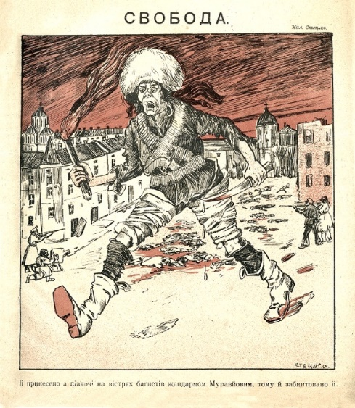  Підпис під малюнком:  «Її принесено з півночі на вістрях багнетів жандармом Муравйовим, тому й забинтовано її» | 6.1. Яких історичних подій стосується зображення?  ________________________________________________________________________  ________________________________________________________________________  ________________________________________________________________________  6.2. Поясніть суть малюнка. Чому автор назвав карикатуру «Свобода»?  ________________________________________________________________________  ________________________________________________________________________  ________________________________________________________________________  6.3. Які соціальні та національні групи уособлює карикатурний персонаж?  ________________________________________________________________________  ________________________________________________________________________  ________________________________________________________________________  6.4. Які загрози створює таке розуміння свободи для суспільства?  ________________________________________________________________________  ________________________________________________________________________  ________________________________________________________________________  6.5. Якими засобами автор карикатури передав ці думки?  ________________________________________________________________________  ________________________________________________________________________  ________________________________________________________________________

7. На Львівщині 2025 рік проголошено роком низки видатних осіб. З-поміж них Іван Липа. Розгляньте світлину, прочитайте уривок зі спогадів Івана Липи та уявіть себе дослідником/дослідницею його біографії. Виконайте завдання. (0–15 б.)

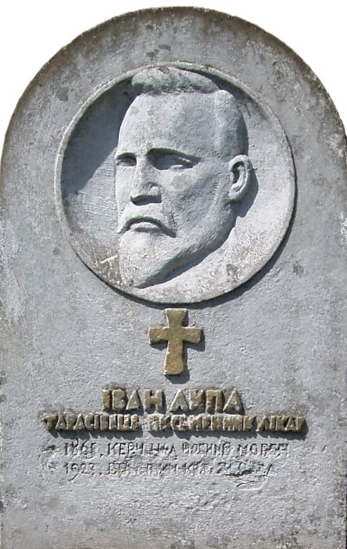  Напис на надгробку:  «† ІВАН ЛИПА  тарасівець письменник лікар  • 1865. Керч над Чорним морем  † 1923. Винники коло Львова» | Уривок зі спогадів Івана Липи (1922 р.)  «Літом ˂…˃ Полтавське Губерніяльне Земство зарядило перепис рухомого майна по всій Полтавщині. Цю роботу було доручено відомому статистикові Олександрові Русову.  Він, як один із кращих українофілів-радикалів, старався запросити на ту роботу молодь, здебільшого українофільську.  І от з’їхалося до Полтави до 50 люда такої молоді з ріжних міст. Працюючи молодь знайомилася між собою, ділилася думками, розбивалася на відповідні гуртки. Тут же склався гурток із чотирьох людей, що став до решти цілком окремо.  Ці молоді люде не пристали ні до українофілів, ні до инших течій, а заснували осібний гурток і назвали себе «свідомими Українцями». Термін тоді новий і він означав, що вони не тільки Українці по походженню, але що вони свідомі сини свого народа. Цей гурток із чотирьох членів завжди був у гострих суперечках з усіма иншими, а коли члени його об’явили, що вони не пристануть ні до українофільських груп, ні до російських, а утворять нову національну українську ґрупу — Мазепинців, тоді його всі осміяли, назвали «вузькими націоналістами», всі його відцуралися й покинули.  Але в цьому гурткові кипіла ідейна робота.  При переїзді з Кременчука до Ромен цей гурток використав пару вільних днів і поїхав Дніпром на могилу Шевченка».

7.1. Проаналізуйте епітафію на надгробку Івана Липи. Яку інформацію можна з неї отримати?
__________________________________________________________________________________________________________________________________________________________________________________________________________________________________________________________________________________________________________________________________________________________________________________________________________________________________________________________________________________________________________________________________________________________________________________________
7.2. На основі епітафії сформулюйте дослідницькі (пошукові) завдання.
__________________________________________________________________________________________________________________________________________________________________________________________________________________________________________________________________________________________________________________________________________________________________________________________________________________________________________________________________________________________________________________________________________________________________________________________
7.3. Проаналізуйте фрагмент спогадів. Про передісторію якої історичної події в них ідеться? Коли вона відбулася?
__________________________________________________________________________________________________________________________________________________________________________________________________________________________________________________________________________________________________________________________________________________________________________________________________________________________________________________________________________________________________________________________________________________________________________________________
7.4. Визначте в тексті ключові слова. Сформулюйте головну думку автора.
__________________________________________________________________________________________________________________________________________________________________________________________________________________________________________________________________________________________________________________________________________________________________________________________________________________________________________________________________________________________________________________________________________________________________________________________
7.5. Що мав на увазі автор, пишучи про «нову національну українську групу — Мазепинців»?
__________________________________________________________________________________________________________________________________________________________________________________________________________________________________________________________________________________________________________________________________________________________________________________________________________________________________________________________________________________________________________________________________________________________________________________________

8. Наприкінці 1920-х і на початку 1930-х років у Галичині здобула популярність письменниця і мандрівниця Софія Яблонська (1907–1971). Її дописи на шпальтах газет і журналів про далекі краї захоплювали читачів. Вона народилася в родині священника. Закінчила у Львові торговельну школу, у 1927 р. виїхала до Парижа опановувати техніку знімання документального кіно. Звідси розпочала свої мандри довкола світу: спочатку в Північну Африку — до Марокко, а потім через Порт-Саїд, Джибуті, Цейлон у французький Індокитай, відтак — у Лаос, Камбоджу, провінцію Юнань (Китай), Сіам, Малайські острови, Яву і Балі, острів Таїті, Австралію й Нову Зеландію, Північну Америку (США, Канада). Кільканадцять років прожила в Китаї, у 1946 р. повернулася до Європи й оселилася в Парижі. Софія Яблонська — авторка книжок «Чар Марока» (1932 р.), «З країни рижу та опію» (1936 р.), «Далекі обрії» (1939 р.).
Спираючись на знання географії, уявіть маршрут навколосвітньої подорожі Софії Яблонської, розгляньте світлину (С. Яблонська в Марокко), поміркуйте над цитатою з її твору і виконайте завдання. (0–15 б.)
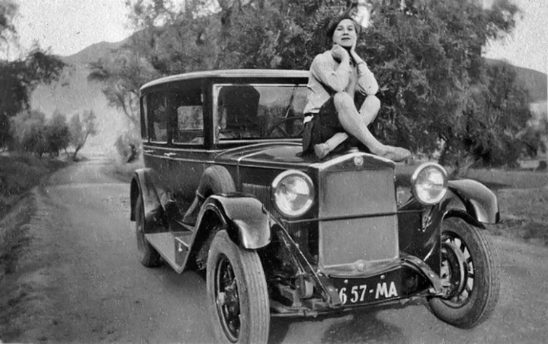 | «В моїх мандрівках, з краю до краю, я ніде не зустріла раю, якого сподівалася. Зате іноді, хоч здалека, схопила кілька відблисків земного щастя, яке тепер має для мене більшу вартість, ніж уявлені раї» (Софія Яблонська, 1934 р.).

8.1. Проаналізуйте кругосвітню подорож Софії Яблонської на початку 1930-х років з погляду історичних подій, свідком яких ставала мандрівниця. Яким у той час було політичне та економічне становище відвіданих Яблонською країн / територій?
________________________________________________________________________________________________________________________________________________________________________________________________________________________________________________________________________________________________________________________________________________________________________________________________________________________________________________________________________________________________________________________________________________________________________________________________________________________________________________________________________________________________________________________________________________________________________________________________________________________________________________________________________________________________________________________________________________________________________________________________________________________________________________________________________________________________________________________________________________________________________________________________________________________________________________________________________________________________________________________________________________________________________________________________________________________
8.2. Скористайтесь цитатою від Софії Яблонської, щоб написати кілька речень власних міркувань про мандрівки як спосіб пізнання світу.
________________________________________________________________________________________________________________________________________________________________________________________________________________________________________________________________________________________________________________________________________________________________________________________________________________________________________________________________________________________________________________________________________________________________________________________________________________________________________________________________________________________________________________________________________________________________________________________________________________________________________________________________________________________________________________________________________________________________________________________________________________________________________________________________________________________________________________________________________________________________________________________________________________________________________________________________________________________________________________________________________________________________________________________________________________________
8.3. Уявіть себе мешканцем / мешканкою Львова 1920–1930-х років. Яку країну в той час Ви хотіли б відвідати? Поясність чому (з урахуванням історичного контексту).
________________________________________________________________________________________________________________________________________________________________________________________________________________________________________________________________________________________________________________________________________________________________________________________________________________________________________________________________________________________________________________________________________________________________________________________________________________________________________________________________________________________________________________________________________________________________________________________________________________________________________________________________________________________________________________________________________________________________________________________________________________________________________________________________________________________________________________________________________________________________________________________________________________________________________________________________________________________________________________________________________________________________________________________________________________________

